TỔNG LIÊN ĐOÀN LAO ĐỘNG VIỆT NAM

**TRƯỜNG ĐẠI HỌC TÔN ĐỨC THẮNG**

**KHOA CÔNG NGHỆ THÔNG TIN**



**BÁO CÁO CUỐI KÌ**

**PHÁT TRIỂN ỨNG DỤNG**

**WEB VỚI NODEJS**

*Người hướng dẫn*: **GV VŨ ĐÌNH HỒNG**

*Người thực hiện*: **PHAN ĐĂNG KHÔI - 52100241**

**BÙI QUỐC KHÁNH – 52000771**

**NGUYỄN HOÀNG LINH - 52100907**

Lớp **: 502070**

Khoá**: 24 - 25**

**THÀNH PHỐ HỒ CHÍ MINH, NĂM 2023**

TỔNG LIÊN ĐOÀN LAO ĐỘNG VIỆT NAM

**TRƯỜNG ĐẠI HỌC TÔN ĐỨC THẮNG**

**KHOA CÔNG NGHỆ THÔNG TIN**



**BÁO CÁO CUỐI KÌ**

**PHÁT TRIỂN ỨNG DỤNG**

**WEB VỚI NODEJS**

*Người hướng dẫn*: **GV VŨ ĐÌNH HỒNG**

*Người thực hiện*: **PHAN ĐĂNG KHÔI - 52100241**

**BÙI QUỐC KHÁNH – 52000771**

**NGUYỄN HOÀNG LINH - 52100907**

Lớp **: 502070**

Khoá**: 24 - 25**

**THÀNH PHỐ HỒ CHÍ MINH, NĂM 2023**

LỜI CẢM ƠN

Lời đầu tiên chúng em chân thành gửi lời cảm ơn đến **Trường đại học Tôn Đức Thắng** đã cho chúng em cơ hội được học và tiếp cận môn học này, giúp chúng em định hướng và có mục tiêu rõ ràng trong tương lai.

Chúng em xin chân thành gửi lời cảm ơn đến **thầy Vũ Đình Hồng** vì sự nhiệt tình của thầy trong việc giảng dạy, bên cạnh đó là những kiến thức và kinh nghiệm thầy truyền đạt giúp chúng em hiểu biết hơn về cách triển khai một website với NodeJS.

Trong quá trình làm bài báo cáo này, với kinh nghiệm và kiến thức còn ít ỏi nên không tránh được những sơ sót và hạn chế, chúng em mong có thể nhận được sự góp ý của thầy để bài báo cáo được hoàn chỉnh hơn, hiệu quả hơn. Cuối cùng chúng em xin gửi lời chúc sức khoẻ đến thầy, chúc thầy luôn vui vẻ, hạnh phúc và thành công trong công cuộc lèo lái con đò đưa trò sang sông.

Tôi xin chân thành cảm ơn!

Trân trọng.

CAM KẾT

**CÔNG TRÌNH ĐƯỢC HOÀN THÀNH**

**TẠI TRƯỜNG ĐẠI HỌC TÔN ĐỨC THẮNG**

Tôi xin cam đoan đây là công trình nghiên cứu của riêng tôi và được sự hướng dẫn khoa học của thầy Vũ Đình Hồng. Các nội dung nghiên cứu, kết quả trong đề tài này là trung thực và chưa công bố dưới bất kỳ hình thức nào trước đây. Những số liệu trong các bảng biểu phục vụ cho việc phân tích, nhận xét, đánh giá được chính tác giả thu thập từ các nguồn khác nhau có ghi rõ trong phần tài liệu tham khảo.

Ngoài ra, trong báo cáo còn sử dụng một số nhận xét, đánh giá cũng như số liệu của các tác giả khác, cơ quan tổ chức khác đều có trích dẫn và chú thích nguồn gốc.

**Nếu phát hiện có bất kỳ sự gian lận nào tôi xin hoàn toàn chịu trách nhiệm về nội dung báo cáo của mình.** Trường đại học Tôn Đức Thắng không liên quan đến những vi phạm tác quyền, bản quyền do tôi gây ra trong quá trình thực hiện (nếu có).

*TP. Hồ Chí Minh, ngày 9 tháng 12 năm 2023*

*Tác giả*

*(ký tên và ghi rõ họ tên)*

*Bùi Quốc Khánh*

*Phan Đăng Khôi*

*Nguyễn Hoàng Linh*

MỤC LỤC

LỜI CẢM ƠN i

CAM KẾT ii

MỤC LỤC 1

CHƯƠNG 1 – GIỚI THIỆU ĐỀ TÀI 3

CHƯƠNG 2 – CƠ SỞ LÝ THUYẾT. 5

2.1 Mô hình sử dụng 5

CHƯƠNG 3 – PHÂN TÍCH THIẾT KẾ 7

3.1 ER Diagram. 7

3.2 Sequence Diagram 9

3.3 Use-case Diagram 11

3.3.1 Usecase Tổng quát 11

3.3.2 Đặc tả Usecase 12

3.3.2.1 Usecase Đăng nhập 12

3.3.2.2 Usecase Đăng xuất 12

3.3.2.3 Uscase QL Sản phẩm 13

3.3.2.4 Usecsae QL Khách hàng 13

3.3.2.5 Usecase Báo cáo và phân tích 14

3.3.2.6 Usecase Xử lý thanh toán 15

3.3.2.7 Usecase Tạo tài khoản 16

CHƯƠNG 4 – KẾT QUẢ THỰC HIỆN 17

*Hình 1. Giao diện login chung của admin và nhân viên* 17

*Hình 2. Giao diện chính trang admin* 17

*Hình 3. Giao diện quản lí sản phẩm* 18

*Hình 4. Giao diện thông tin sản phẩm* 18

*Hình 5. Giao diện chỉnh sửa sản phẩm* 19

*Hình 6. Giao diện thêm sản phẩm* 19

*Hình 7. Giao diện thông tin cá nhân* 20

*Hình 8. Giao diện báo cáo kết quả bán hàng* 20

*Hình 9. Giao diện quản lí nhân viên* 21

*Hình 10. Giao diện chính của nhân viên bán hàng* 21

*Hình 11. Giao diện hiển thị thông tin hoá đơn* 22

*Hình 12. Xác thực đăng kí tài khoản* 22

TÀI LIỆU THAM KHẢO 23

Tiếng Việt 23

Tiếng Anh 23

CHƯƠNG 1 – GIỚI THIỆU ĐỀ TÀI

Đề tài "Phát triển website cung cấp chức năng Điểm bán hàng" nhằm xây dựng một ứng dụng web dành cho cửa hàng bán lẻ điện thoại và phụ kiện. Ứng dụng này được thiết kế để hỗ trợ nhân viên bán hàng và quản trị viên trong việc thực hiện các hoạt động bán hàng, quản lý sản phẩm, quản lý nhân viên, và xem báo cáo và thống kê liên quan đến hoạt động kinh doanh.

Cần thực hiện đề tài này vì có nhiều lợi ích quan trọng. Đầu tiên, ứng dụng web Điểm bán hàng giúp tăng cường hiệu quả và chính xác trong quá trình bán hàng. Nhân viên bán hàng có thể sử dụng ứng dụng để ghi lại các giao dịch bán hàng, tính toán tổng số tiền, và xử lý các hình thức thanh toán khác nhau. Điều này giúp giảm thiểu sai sót và tiết kiệm thời gian, đồng thời cung cấp thông tin liên quan đến sản phẩm và giá cả cho khách hàng một cách nhanh chóng và chính xác.

Thứ hai, ứng dụng web Điểm bán hàng cho phép quản trị viên cửa hàng quản lý thông tin về sản phẩm và nhân viên một cách thuận tiện. Quản trị viên có thể cập nhật, thêm mới, và xóa sản phẩm trong cửa hàng, quản lý thông tin về giá cả, mô tả sản phẩm, và số lượng tồn kho. Ngoài ra, quản trị viên cũng có thể quản lý thông tin về nhân viên, bao gồm thông tin cá nhân, lịch làm việc, và quyền hạn truy cập vào hệ thống.

Yêu cầu của đề tài bao gồm các chức năng chính sau đây:

Giao dịch bán hàng: Ứng dụng web cần cung cấp giao diện để nhân viên bán hàng thực hiện các giao dịch bán hàng, bao gồm lựa chọn sản phẩm, tính toán tổng số tiền, và xử lý các hình thức thanh toán như tiền mặt, thẻ tín dụng, ví điện tử.

Quản lý sản phẩm: Hệ thống cần cho phép quản trị viên quản lý thông tin về sản phẩm, bao gồm tên, mô tả, giá cả, hình ảnh, và số lượng tồn kho. Cần có khả năng thêm, sửa, và xóa sản phẩm.

Quản lý nhân viên: Ứng dụng web cần cung cấp chức năng quản lý thông tin về nhân viên, bao gồm tên, thông tin cá nhân, lịch làm việc, và quyền hạn truy cập vào hệ thống. Quản trị viên cần có khả năng thêm, sửa, và xóa nhân viên.

Báo cáo và thống kê: Hệ thống cần cung cấp các báo cáo và thống kê liên quan đến hoạt động bán hàng và kinh doanh, bao gồm báo cáo doanh thu, lợi nhuận, doanh số bán hàng theo thời gian, và phân tích hiệu suất bán hàng.

Tóm lại, đề tài "Phát triển website cung cấp chức năng Điểm bán hàng" nhằm xây dựng một ứng dụng web hỗ trợ cửa hàng bán lẻ điện thoại và phụ kiện trong việc quản lý bán hàng, sản phẩm, nhân viên, và báo cáo kinh doanh. Đề tài này giúp cải thiện quy trình bán hàng, tăng cường tính chính xác và hiệu suất, và cung cấp thông tin quan trọng cho quản trị viên. Các yêu cầu cần thực hiện bao gồm giao dịch bán hàng, quản lý sản phẩm, quản lý nhân viên, và báo cáo và thống kê kinh doanh.

CHƯƠNG 2 – CƠ SỞ LÝ THUYẾT.

* 1. Mô hình sử dụng

2.2.2 Giới thiệu tổng quan về mô hình MVC

Mô hình MVC (Model – View - Controller) là một kiến trúc thiết kế phổ biến trong lập trình phần mềm, và nó cũng được sử dụng rộng rãi trong Node.JS để xây dựng ứng dụng web hiệu quả.

1. **Model**

Dùng để cung cấp dữ liệu, thực hiện kết nối, các thao tác với dữ liệu như: thêm, xoá, sửa, lọc, … truy vấn dữ liệu trong database, tương tác với dữ liệu hay hệ quản trị cơ sở dữ liệu

1. **View**

Đảm nhận việc hiển thị thông tin, giúp người dùng tương tác với hệ thống. Hiểu một cách đơn giản, nó là tập hợp các file HTML.

1. **Controller**

Giữ nhiệm vụ tiếp nhận điều hướng các yêu cầu từ người dùng, giúp lấy dữ liệu đúng với những thông tin cần thiết nhờ vào các nghiệp vụ lớp Model cung cấp và hiển thị các dữ liệu đó ra cho người dùng.

Mô tả một cách đơn giản luồng sự kiện được xử lý trong MVC:

* User tương tác với View như nhập form, click submit.
* Controller nhận và điều hướng chúng đến đúng phương thức xử lý ở Model.
* Model nhận thông tin và thực thi yêu cầu.
* Khi Model hoàn tất xử lý, View sẽ nhận kết quả từ Model và hiển thị lại cho người dùng.

Việc tách riêng vai trò của Controller, Model và View giúp cho chúng ta phân định rõ ràng các công việc xử lý nghiệp vụ, xử lý dữ liệu và trình bày dữ liệu. Do vậy việc cập nhật chỉnh sửa một thành phần không làm ảnh hưởng đến các thành phần khác. Cùng với đó là rất nhiều tiện lợi mà mô hình MVC mang lại.

2.2.3 MVC trong Express

Với express – generator, chúng ta đã có sẵn 2 thư mục views chứa các file template (ví dụ handlebars, ejs), các file này được dùng để hiển thị dữ liệu, tương tự với phần Views trong MVC, thư mục routes dùng để chuyển hướng các URL đến các hàm xử lý tương ứng, tương tự thành phần controller trong MVC.

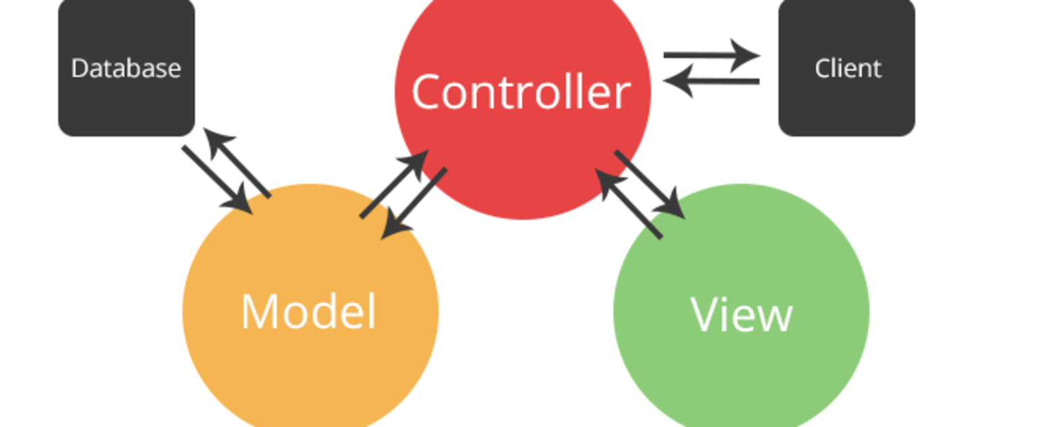

*Mô hình MVC*

CHƯƠNG 3 – PHÂN TÍCH THIẾT KẾ

3.1 ER Diagram.

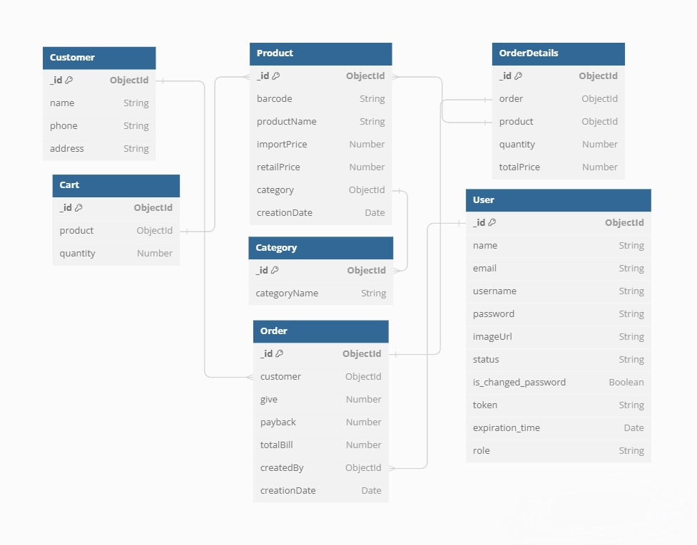

*ER Diagram tổng quát*

Sơ đồ ERD trên là một biểu đồ mô tả quan hệ giữa các thực thể trong một cơ sở dữ liệu quan hệ. Sơ đồ ERD trên có các thành phần sau:

Customer: Thực thể đại diện cho khách hàng của hệ thống, có các thuộc tính như CustomerID (khóa chính), Name, Address, Phone, Email.

Order: Thực thể đại diện cho đơn hàng của khách hàng, có các thuộc tính như OrderID (khóa chính), CustomerID (khóa ngoại tham chiếu đến Customer), OrderDate, TotalAmount.

Product: Thực thể đại diện cho sản phẩm của hệ thống, có các thuộc tính như ProductID (khóa chính), Name, Price, Category, Description, Image.

OrderDetails: Thực thể đại diện cho chi tiết của một đơn hàng, có các thuộc tính như OrderID (khóa ngoại tham chiếu đến Order), ProductID (khóa ngoại tham chiếu đến Product), Quantity, UnitPrice.

User: Thực thể đại diện cho người dùng của hệ thống, có các thuộc tính như UserID (khóa chính), Username, Password, RoleID (khóa ngoại tham chiếu đến Role).

Role: Thực thể đại diện cho vai trò của người dùng, có các thuộc tính như RoleID (khóa chính), Name, Description.

Các quan hệ giữa các thực thể được biểu diễn bằng các đường nối và ký hiệu trên đường nối. Các quan hệ trong sơ đồ ERD trên là:

Customer và Order có quan hệ một-nhiều (one-to-many), nghĩa là một khách hàng có thể đặt nhiều đơn hàng, nhưng mỗi đơn hàng chỉ thuộc về một khách hàng.

Order và OrderDetails có quan hệ một-nhiều (one-to-many), nghĩa là một đơn hàng có thể có nhiều chi tiết đơn hàng, nhưng mỗi chi tiết đơn hàng chỉ thuộc về một đơn hàng.

Product và OrderDetails có quan hệ nhiều-nhiều (many-to-many), nghĩa là một sản phẩm có thể có trong nhiều chi tiết đơn hàng, và một chi tiết đơn hàng có thể có nhiều sản phẩm. Quan hệ này được phân rã thành hai quan hệ một-nhiều bằng cách sử dụng thực thể trung gian OrderDetails.

User và Role có quan hệ một-nhiều (one-to-many), nghĩa là một vai trò có thể có nhiều người dùng, nhưng mỗi người dùng chỉ có một vai trò.

3.2 Sequence Diagram

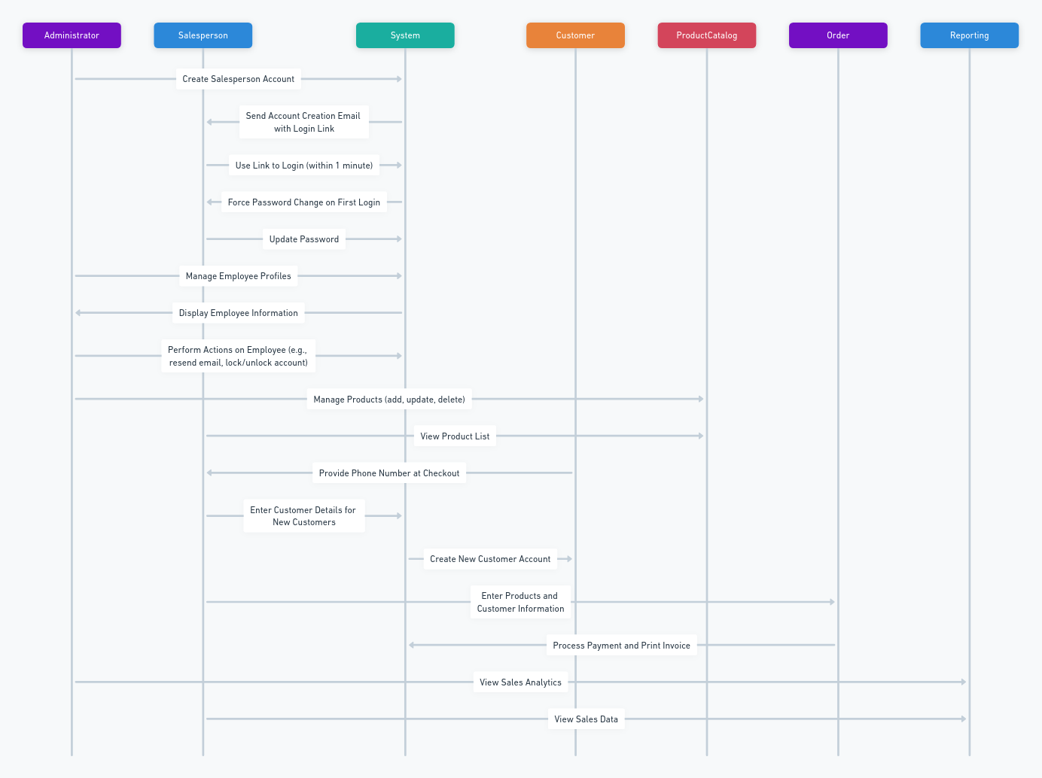

Diễn giải các bước chính của quá trình:

- Admin user tạo mới một tài khoản nhân viên bán hàng (Salesperson Account) bằng cách gửi tin nhắn createNewSalespersonAccount() đến System.

- System tạo mới tài khoản nhân viên bán hàng và gửi tin nhắn sendPasswordChangeEmail() đến Salesperson Account để yêu cầu đổi mật khẩu lần đầu đăng nhập.

- Salesperson Account đăng nhập vào hệ thống và đổi mật khẩu bằng cách gửi tin nhắn changePassword() đến System.

- System xác nhận việc đổi mật khẩu và gửi tin nhắn confirm() đến Salesperson Account.

- Salesperson Account quản lý thông tin nhân viên bằng cách gửi tin nhắn manageEmployeeInformation() đến System. Quá trình này được phân rã thành một sequence diagram khác có tên là Manage Employee Information.

- Salesperson Account xem xét hiệu suất làm việc của nhân viên bằng cách gửi tin nhắn reviewEmployeePerformance() đến System. Quá trình này được phân rã thành một sequence diagram khác có tên là Review Employee Performance.

- Salesperson Account quản lý sản phẩm bằng cách gửi tin nhắn manageProducts() đến System. Quá trình này được phân rã thành một sequence diagram khác có tên là Manage Products.

- Salesperson Account chỉnh sửa chi tiết sản phẩm bằng cách gửi tin nhắn editProductDetails() đến System. Quá trình này được phân rã thành một sequence diagram khác có tên là Edit Product Details.

- Salesperson Account tạo mới một tài khoản khách hàng (Customer) bằng cách gửi tin nhắn createNewCustomerAccount() đến System. Quá trình này được phân rã thành một sequence diagram khác có tên là Create New Customer Account.

- Salesperson Account xử lý thanh toán và hóa đơn bằng cách gửi tin nhắn processPaymentAndInvoice() đến System. Quá trình này được phân rã thành một sequence diagram khác có tên là Process Payment and Invoice

3.3 Use-case Diagram

3.3.1 Usecase Tổng quát

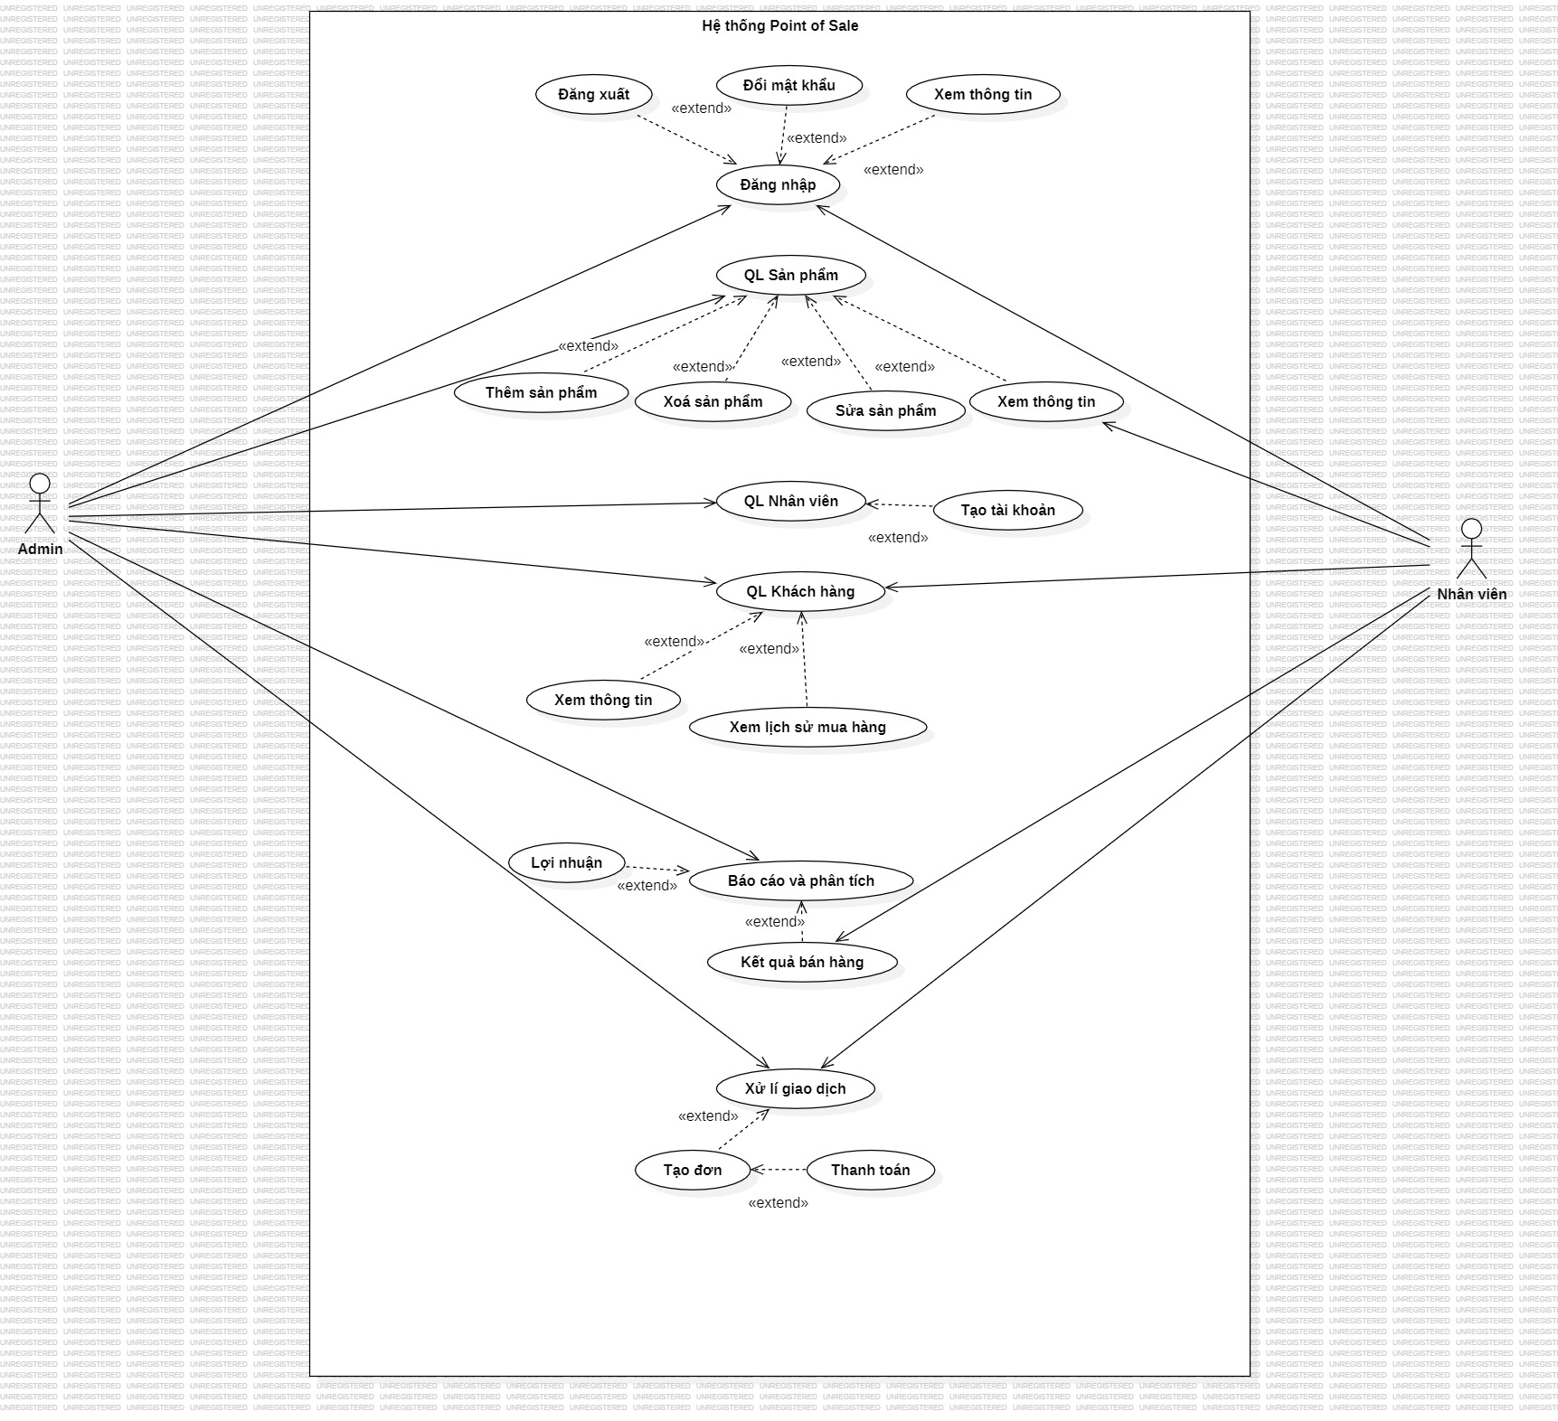

3.3.2 Đặc tả Usecase

3.3.2.1 Usecase Đăng nhập

|  |  |  |
| --- | --- | --- |
| Use Case ID | UC – 01 | |
| Use Case Name | Đăng Nhập | |
| Scenario | Chọn chức năng “Đăng Nhập” | |
| Triggering Event | Admin/Nhân viên chọn chức năng “Đăng Nhập” | |
| Description | Admin/Nhân viên nhập tên đăng nhập và mật khẩu để xác thực và đăng nhập vào hệ thống. Hệ thống sẽ cấp quyền truy cập phù hợp dựa trên vai trò của người dùng. | |
| Actor(s) | Admin, nhân viên | |
| Pre-Condition(s) | Admin/Nhân viên phải có tên đăng nhập và mật khẩu đã được cấp | |
| Post-Condition(s) | Admin/Nhân viên đăng nhập thành công và truy cập vào trang tổng quan của hệ thống với các quyền hạn nhất định | |
| Flow of Events | Actor | System |
| 1. Admin/Nhân viên chọn chức năng “Đăng nhập”  2. Admin/Nhân viên chọn chức năng cần thi hành | 1.1 Hệ thống hiển thị giao diện đăng nhập  2.1 Hệ thống hiển thị giao diện chức năng đã chọn, tùy vào chức năng và thao tác người dùng chọn mà luồng sự kiện đó sẽ được thi hành và hiển thị giao diện trả về theo luông sự kiện đó |
| Exceptions | 1.1.1 Hệ thống xảy ra lỗi trong quá trình xử lý dữ liệu, thông báo lỗi | |

3.3.2.2 Usecase Đăng xuất

|  |  |  |
| --- | --- | --- |
| Use Case ID | UC – 02 | |
| Use Case Name | Đăng Xuất | |
| Scenario | Chọn chức năng “Đăng xuất” | |
| Triggering Event | Admin/Nhân viên chọn chức năng “Đăng Xuất” | |
| Description | Admin/Nhân viên sẽ chọn vào nút logout để đăng xuất. | |
| Actor(s) | Admin, nhân viên | |
| Pre-Condition(s) | Admin/Nhân viên phải đăng nhập | |
| Post-Condition(s) | Admin/Nhân viên xuất thành công và trở về trang login | |
| Flow of Events | Actor | System |
| 1. Admin/Nhân viên chọn chức năng “Đăng xuất”. | 1.1 Hệ thống hiển thị trang login khi đăng xuất thành công. |
| Exceptions | 1.1.1 Hệ thống xảy ra lỗi trong quá trình xử lý dữ liệu, thông báo lỗi | |

3.3.2.3 Uscase QL Sản phẩm

|  |  |  |
| --- | --- | --- |
| Use Case ID | UC – 03 | |
| Use Case Name | Quản Lý Sản Phẩm | |
| Scenario | Chọn chức năng “Quản Lý Sản Phẩm” | |
| Triggering Event | Admin chọn chức năng “Quản Lý Sản Phẩm” | |
| Description | Admin sử dụng hệ thống để quản lý thông tin sản phẩm, bao gồm thêm mới sản phẩm, cập nhật thông tin, và xóa sản phẩm khỏi hệ thống, xem thông tin sản phẩm | |
| Actor(s) | Admin | |
| Pre-Condition(s) | Admin đã đăng nhập vào hệ thống và có quyền truy cập vào quản lý sản phẩm | |
| Post-Condition(s) | Truy cập trang thông tin trang sản phẩm | |
| Flow of Events | Actor | System |
| 1. Admin chọn chức năng “Quản Lý Sản Phẩm”  2. Admin chọn chức năng cần thi hành | 1.1 Hệ thống hiển thị giao diện Quản Lý Sản Phẩm  2.1 Hệ thống hiển thị giao diện chức năng đã chọn, tùy vào chức năng và thao tác người dùng chọn mà luồng sự kiện đó sẽ được thi hành và hiển thị giao diện trả về theo luông sự kiện đó |
| Exceptions | 1.1.1 Hệ thống xảy ra lỗi trong quá trình xử lý dữ liệu, thông báo lỗi | |

3.3.2.4 Usecsae QL Khách hàng

|  |  |  |
| --- | --- | --- |
| Use Case ID | UC – 04 | |
| Use Case Name | Quản Lý Khách Hàng | |
| Scenario | Chọn chức năng “Quản Lý Khách Hàng” | |
| Triggering Event | Admin/Nhân viên chọn chức năng “Quản Lý Khách Hàng” | |
| Description | Admin/Nhân viên sử dụng hệ thống để xem và cập nhật thông tin của khách hàng, theo dõi lịch sử mua hàng và tương tác của khách hàng với công ty | |
| Actor(s) | Admin, Nhân viên | |
| Pre-Condition(s) | Admin/Nhân viên đã đăng nhập vào hệ thống và có quyền truy cập vào thông tin khách hàng | |
| Post-Condition(s) | Truy cập thành công vào trang Quản Lý Khách Hàng | |
| Flow of Events | Actor | System |
| 1. Admin/Nhân viên chọn chức năng “Quản Lý Khách Hàng”  2. Admin/Nhân viên chọn chức năng cần thi hành | 1.1 Hệ thống hiển thị giao diện Quản Lý Khách Hàng  2.1 Hệ thống hiển thị giao diện chức năng đã chọn, tùy vào chức năng và thao tác người dùng chọn mà luồng sự kiện đó sẽ được thi hành và hiển thị giao diện trả về theo luông sự kiện đó |
| Exceptions | 1.1.1 Hệ thống xảy ra lỗi trong quá trình xử lý dữ liệu, thông báo lỗi | |

3.3.2.5 Usecase Báo cáo và phân tích

|  |  |  |
| --- | --- | --- |
| Use Case ID | UC – 05 | |
| Use Case Name | Báo Cáo và Phân Tích | |
| Scenario | Chọn chức năng “Báo Cáo và Phân Tích” | |
| Triggering Event | Admin chọn chức năng “Báo Cáo và Phân Tích” | |
| Description | Admin sử dụng hệ thống để tạo báo cáo kinh doanh, phân tích dữ liệu về lợi nhuận và kết quả bán hàng | |
| Actor(s) | Admin | |
| Pre-Condition(s) | Admin đã đăng nhập vào hệ thống và có quyền truy cập vào quản lý Báo Cáo và Phân Tích | |
| Post-Condition(s) | Hiện báo cáo kinh doanh, phân tích dữ liệu về lợi nhuận và kết quả bán hàng | |
| Flow of Events | Actor | System |
| 1. Admin chọn chức năng “Báo Cáo và Phân Tích”  2. Admin chọn chức năng cần thi hành | 1.1 Hệ thống hiển thị giao diện Báo Cáo và Phân Tích  2.1 Hệ thống hiển thị giao diện chức năng đã chọn, tùy vào chức năng và thao tác người dùng chọn mà luồng sự kiện đó sẽ được thi hành và hiển thị giao diện trả về theo luông sự kiện đó |
| Exceptions | 1.1.1 Hệ thống xảy ra lỗi trong quá trình xử lý dữ liệu, thông báo lỗi | |

3.3.2.6 Usecase Xử lý thanh toán

|  |  |  |
| --- | --- | --- |
| Use Case ID | UC – 06 | |
| Use Case Name | Xử Lý Giao Dịch | |
| Scenario | Chọn chức năng “Xử Lý Giao Dịch” | |
| Triggering Event | Admin/Nhân viên chọn chức năng “Xử Lý Giao Dịch” | |
| Description | Admin/Nhân viên sử dụng hệ thống để tạo, cập nhật, và quản lý các đơn hàng, bao gồm việc thanh toán và xử lý giao dịch | |
| Actor(s) | Admin, Nhân viên | |
| Pre-Condition(s) | Admin/Nhân viên đã đăng nhập vào hệ thống và có quyền truy cập vào quản lý giao dịch | |
| Post-Condition(s) | Đơn hàng được xử lý, giao dịch được hoàn tất, và thông tin thanh toán được cập nhật trong hệ thống | |
| Flow of Events | Actor | System |
| 1. Admin chọn chức năng “Xử Lý Giao Dịch”  2. Admin chọn chức năng cần thi hành | 1.1 Hệ thống hiển thị giao diện Xử Lý Giao Dịch  2.1 Hệ thống hiển thị giao diện chức năng đã chọn, tùy vào chức năng và thao tác người dùng chọn mà luồng sự kiện đó sẽ được thi hành và hiển thị giao diện trả về theo luông sự kiện đó |
| Exceptions | 1.1.1 Hệ thống xảy ra lỗi trong quá trình xử lý dữ liệu, thông báo lỗi | |

3.3.2.7 Usecase Tạo tài khoản

|  |  |  |
| --- | --- | --- |
| Use Case ID | UC – 07 | |
| Use Case Name | Tạo tài khoản | |
| Scenario | Chọn chức năng “Tạo tài khoản” | |
| Triggering Event | Admin chọn chức năng “Tạo tài khoản” | |
| Description | Admin sử dụng hệ thống để tạo tài khoản cho nhân viên | |
| Actor(s) | Admin, Nhân viên | |
| Pre-Condition(s) | Admin đã đăng nhập vào hệ thống | |
| Post-Condition(s) | Tài khoản nhân viên sẽ được active | |
| Flow of Events | Actor | System | |
| 1. Admin chọn chức năng “Tạo tài khoản”  2. Admin nhập các thông tin yêu cầu của form  3. Nhân viên ấn vào đường link để xác thực tài khoản | 1.1 Hệ thống hiển thị giao diện Tạo tài khoản  2.1 Hệ thống gửi email xác thực đến cho nhân viên.  3.1 Tài khoản được active và tạo thành công | |
| Exceptions | 1.1.1 Hệ thống xảy ra lỗi trong quá trình xử lý dữ liệu, thông báo lỗi | |

CHƯƠNG 4 – KẾT QUẢ THỰC HIỆN

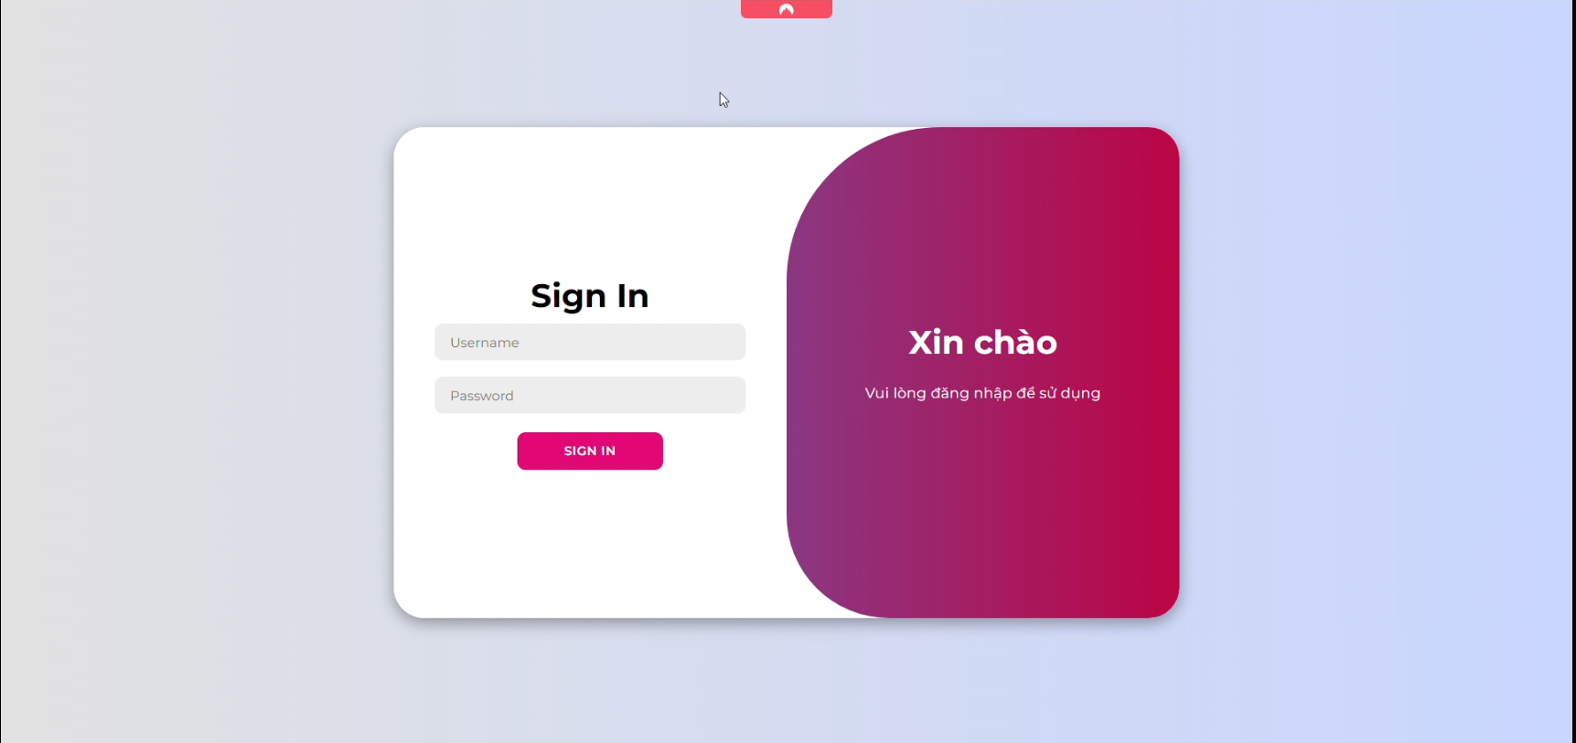

*Hình 1. Giao diện login chung của admin và nhân viên*

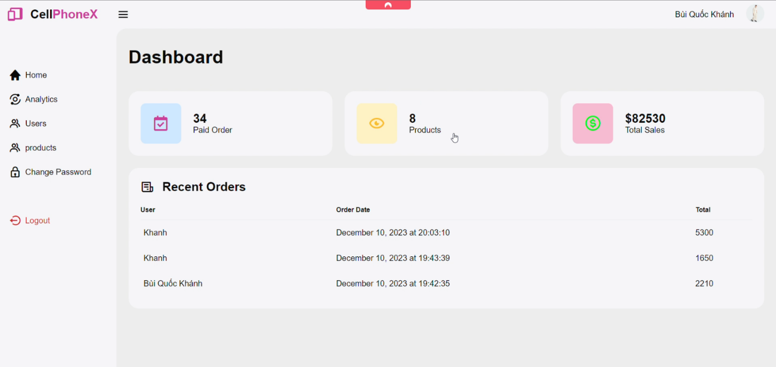

*Hình 2. Giao diện chính trang admin*

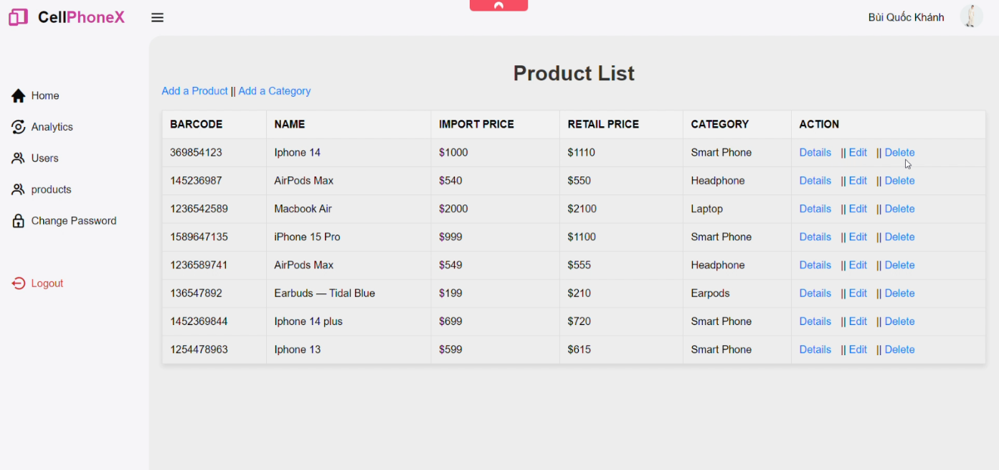

*Hình 3. Giao diện quản lí sản phẩm*

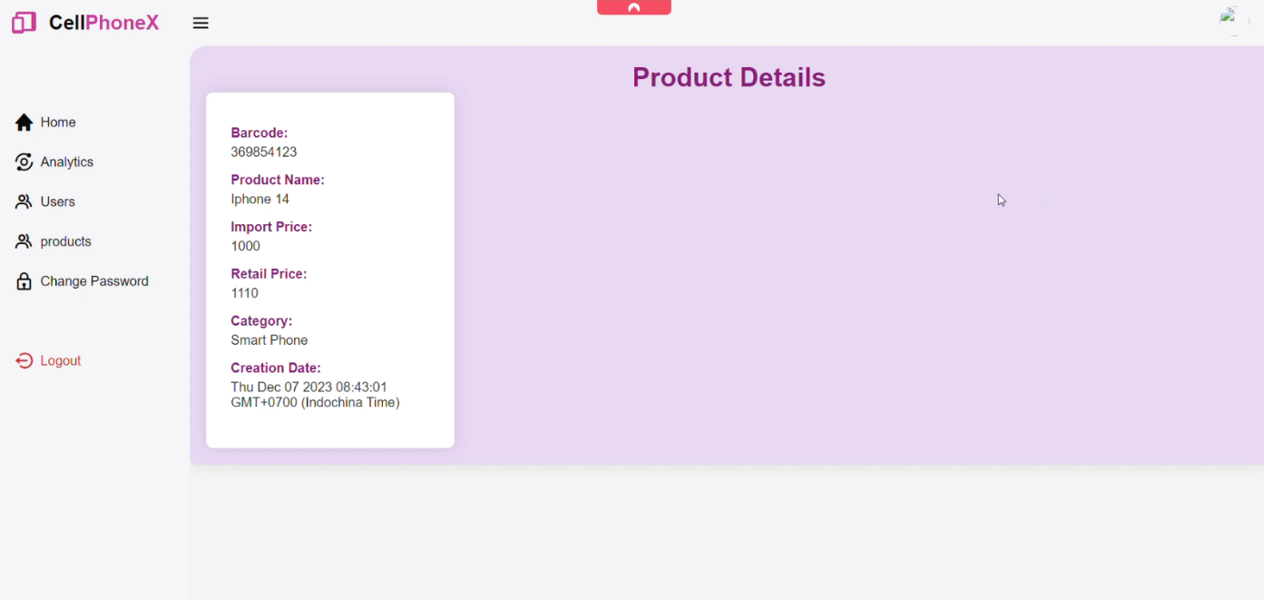

*Hình 4. Giao diện thông tin sản phẩm*

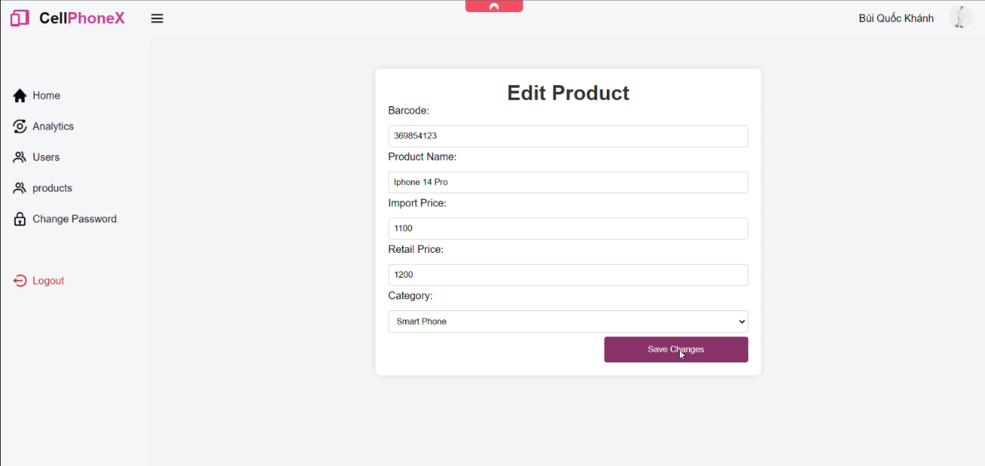

*Hình 5. Giao diện chỉnh sửa sản phẩm*

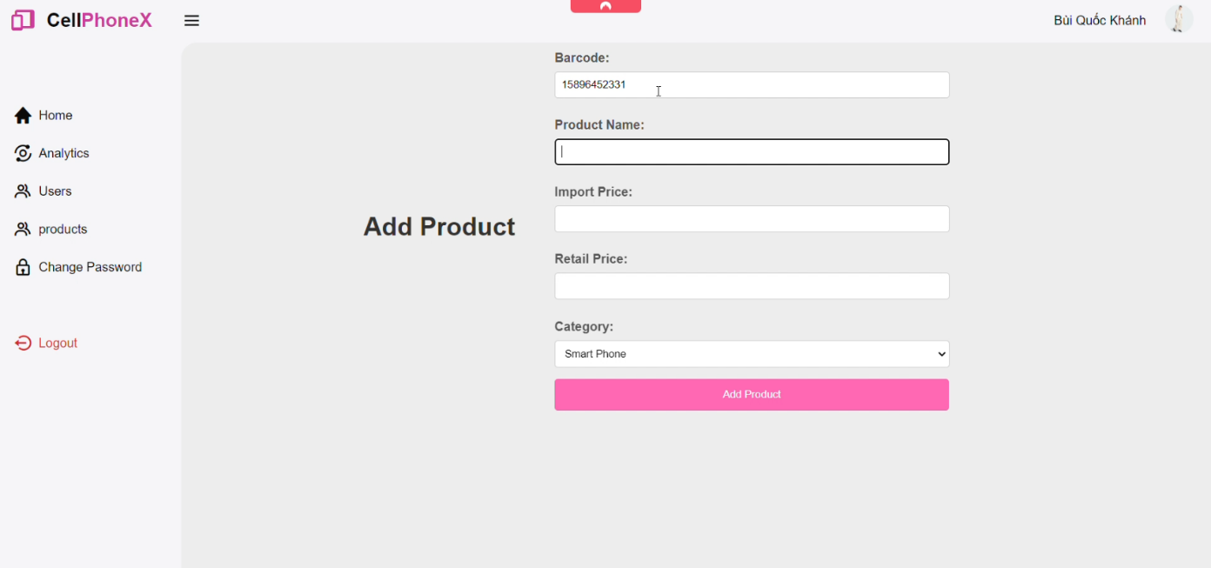

*Hình 6. Giao diện thêm sản phẩm*

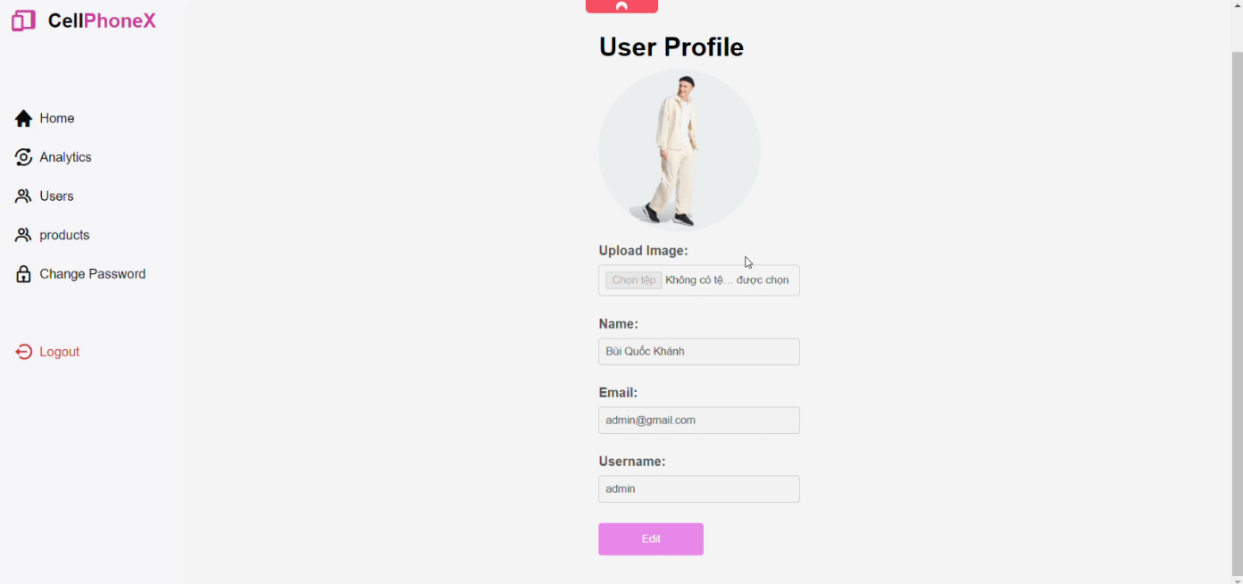

*Hình 7. Giao diện thông tin cá nhân*

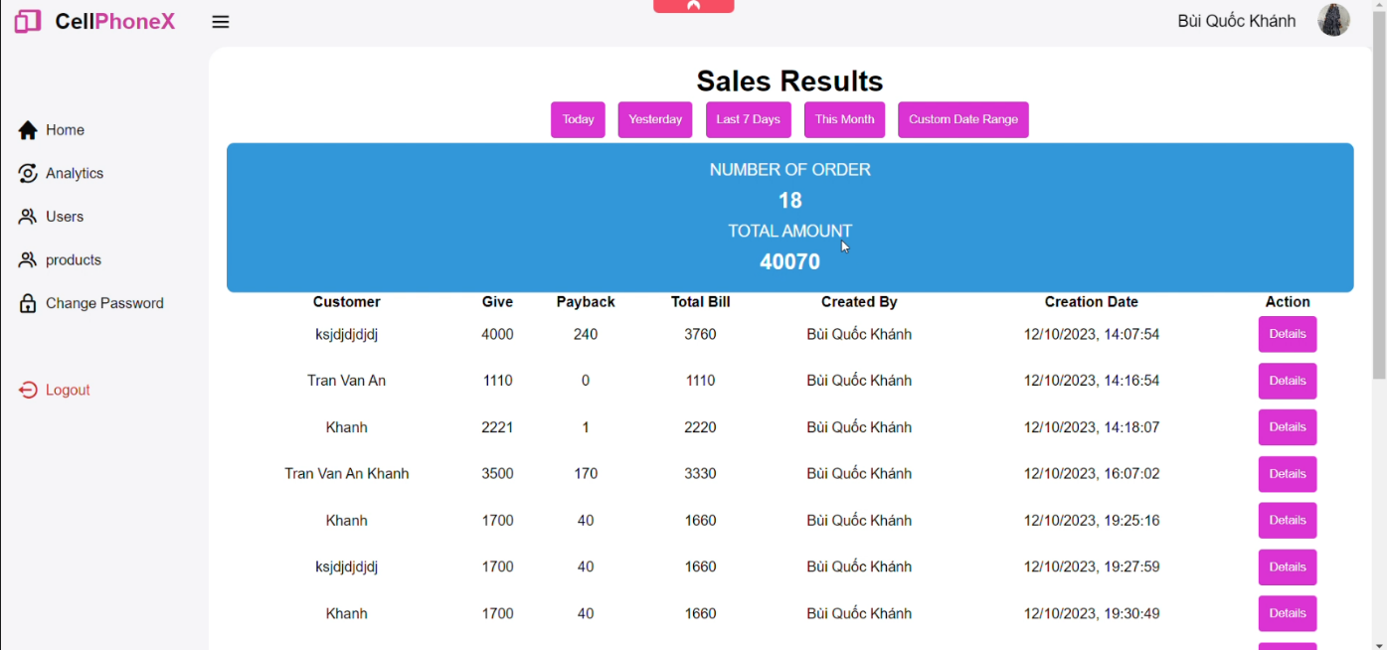

*Hình 8. Giao diện báo cáo kết quả bán hàng*

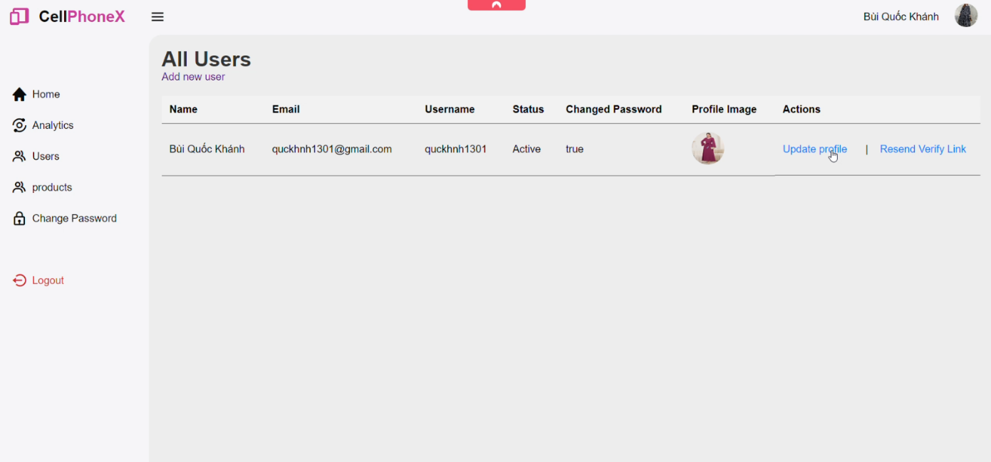

*Hình 9. Giao diện quản lí nhân viên*

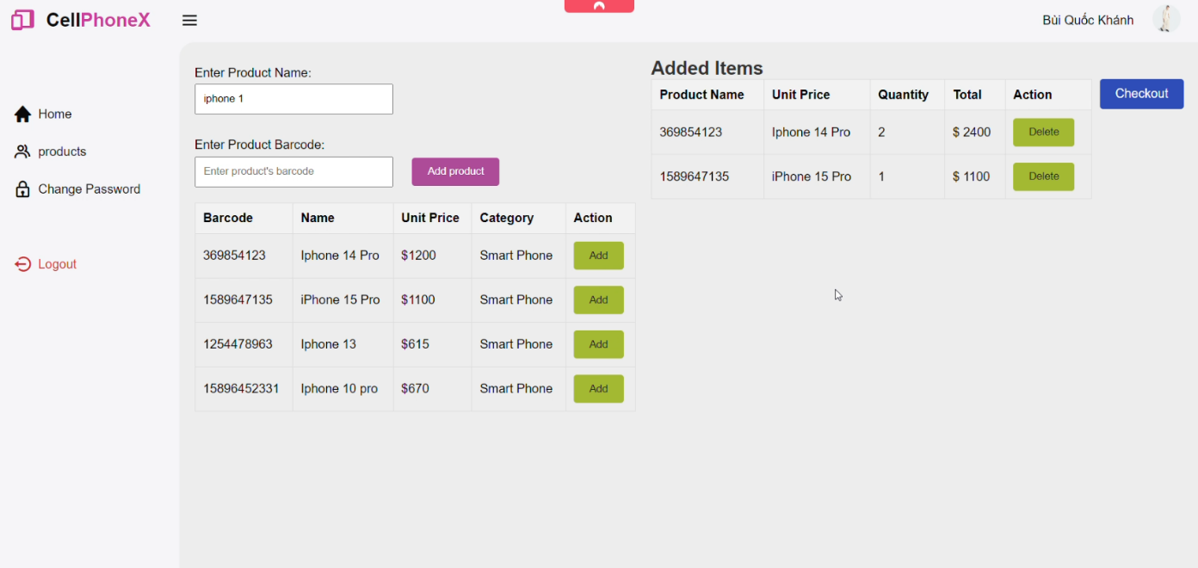

*Hình 10. Giao diện chính của nhân viên bán hàng*

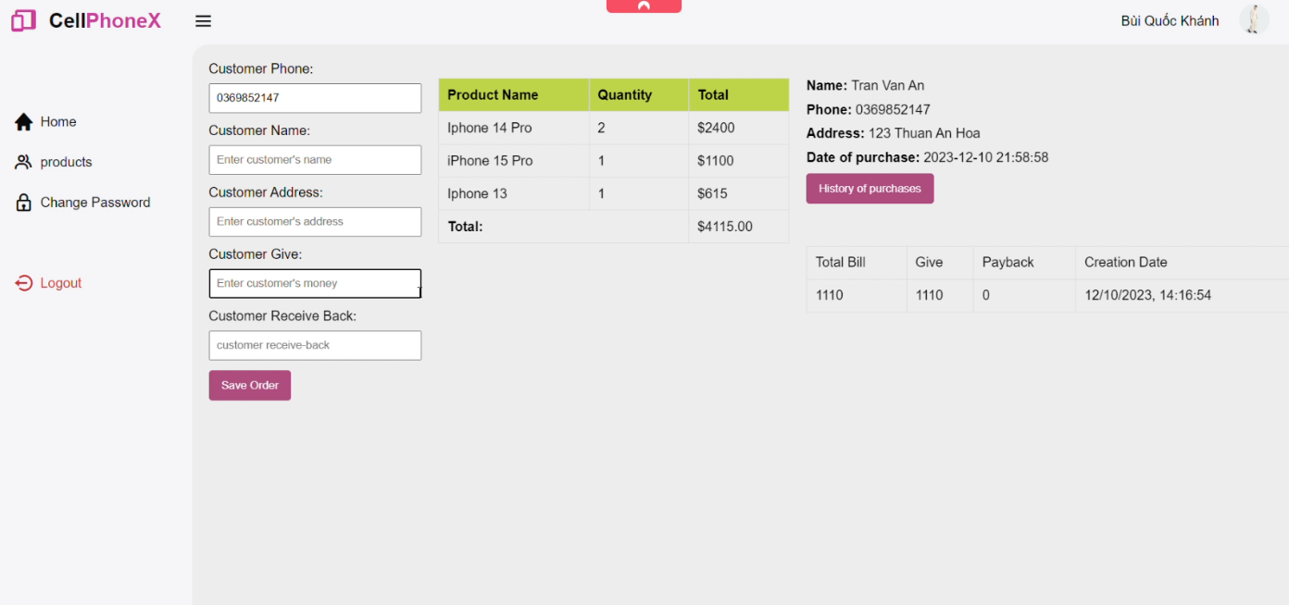

*Hình 11. Giao diện hiển thị thông tin hoá đơn*

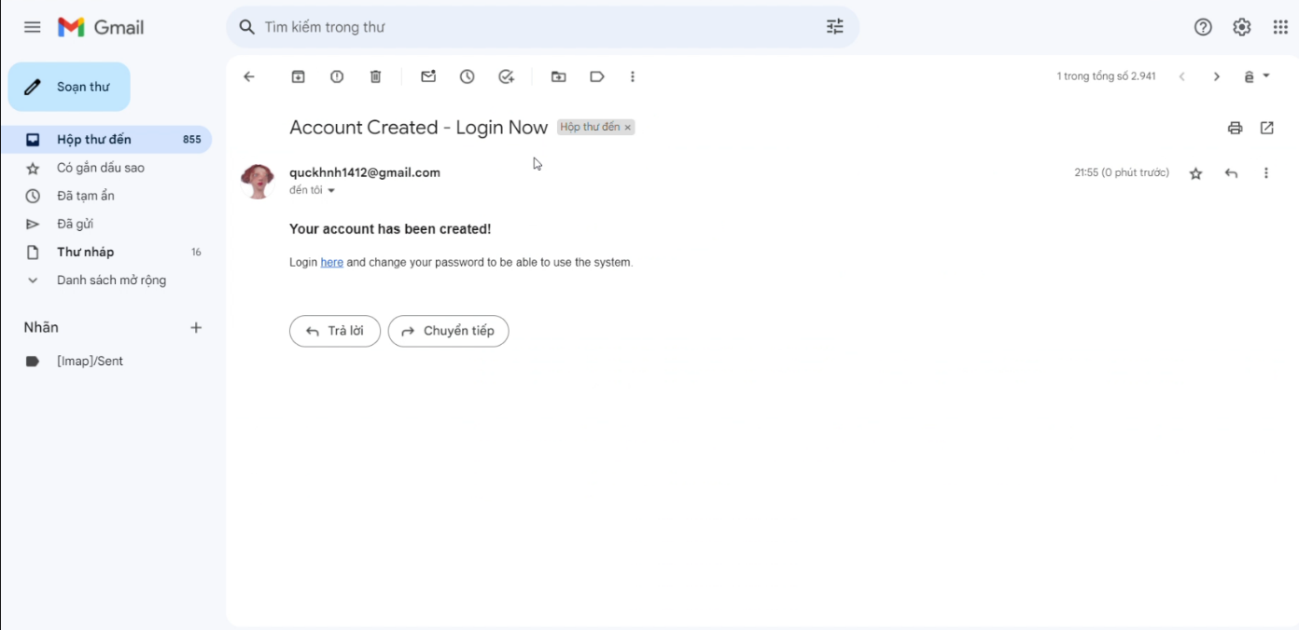

*Hình 12. Xác thực đăng kí tài khoản*

TÀI LIỆU THAM KHẢO

Tiếng Việt

1. <https://vietnix.vn/tim-hieu-mo-hinh-mvc-la-gi/>
2. <https://viblo.asia/p/tat-tan-tat-ve-mo-hinh-mvc-Rk74avjAJeO>
3. <https://viblo.asia/p/phan-tich-thiet-ke-he-thong-thong-tin-su-dung-bieu-do-uml-phan-1-PjxMe6yNG4YL>

Tiếng Anh

**PHỤ LỤC**

Phần này bao gồm những nội dung cần thiết nhằm minh họa hoặc hỗ trợ cho nội dung luận văn như số liệu, biểu mẫu, tranh ảnh. . . . nếu sử dụng những câu trả lời cho một *bảng câu hỏi thì bảng câu hỏi mẫu này phải được đưa vào phần Phụ lục ở dạng nguyên bản* đã dùng để điều tra, thăm dò ý kiến; **không được tóm tắt hoặc sửa đổi**. Các tính toán mẫu trình bày tóm tắt trong các biểu mẫu cũng cần nêu trong Phụ lục của luận văn. Phụ lục không được dày hơn phần chính của luận văn